|  |  |  |  |
| --- | --- | --- | --- |
| Nazwa testu | Czas trwania [s] | | Liczba reguł wpływających na działanie |
| Bez aktywnych reguł | Z aktywnymi regułami |
| Usunięcie niewykorzystywanych kategorii filmów | 0.011 |  | 0 |
| Dodanie filmu wraz z egzemplarzami | 2.33 |  | 1 |
| Zapytanie o filmy wypożyczane częściej niż średnia liczba wypożyczeń | 0.63 |  | 0 |
| Grupowanie liczby wypożyczeń filmu wg roku wydania | 0.39 |  | 0 |
| Grupowanie miast wg liczby wypożyczeń | 1.77 |  | 0 |
| Usunięcie danych klienta | 11.74 |  | 0 |
| Usunięcie starych wypożyczeń i płatności | 2.29 |  | 0 |
| Dodanie wypożyczenia | 1.20 |  | 4 |
| Wyszukanie pracowników ze sprzedażą większą niż średnia | 0.38 |  | 0 |
| Aktorzy, których filmy są najczęściej wypożyczane | 0.72 |  | 0 |
| Sklepy przynoszące najwięcej zysku | 0.10 |  | 0 |
| Usunięcie danych pracownika | 0.13 |  | 0 |
| Usunięcie sklepu | 0.002 |  | 0 |
| Dodanie sklepu wraz z pracownikami i inwentarzem | 1.23 |  | 1 |
| Najbardziej zyskowne kategorie filmów wg sklepu | 0.81 |  | 0 |
| Liczba wypożyczeń filmu wg kraju konsumenta | 1.39 |  | 0 |
| Liczba wypożyczeń w zależności od liczby aktorów w filmie | 0.35 |  | 0 |

Testy przygotowane w celu przetestowania aktywnych reguł:

|  |  |  |  |
| --- | --- | --- | --- |
| Nazwa | Czas trwania [s] | | Liczba reguł wpływających na działanie |
| Bez reguł | Z regułami |
| Dodanie 5000 wypożyczeń wraz z nieopłaconymi płatnościami | 10.04 | 5.15 | 4 |
| Dodanie 17 kategorii do jednego filmu | 4.31 | 5.03 | 1 |

Test 1 – Dodanie wypożyczenia i nieopłaconej płatności:

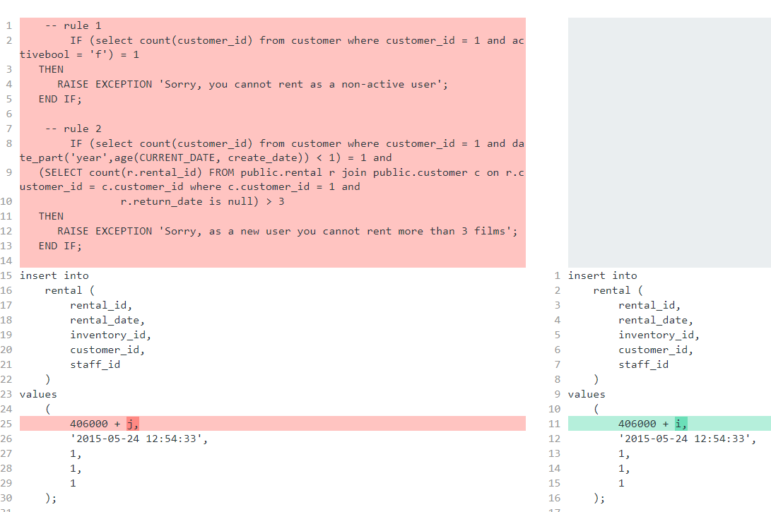

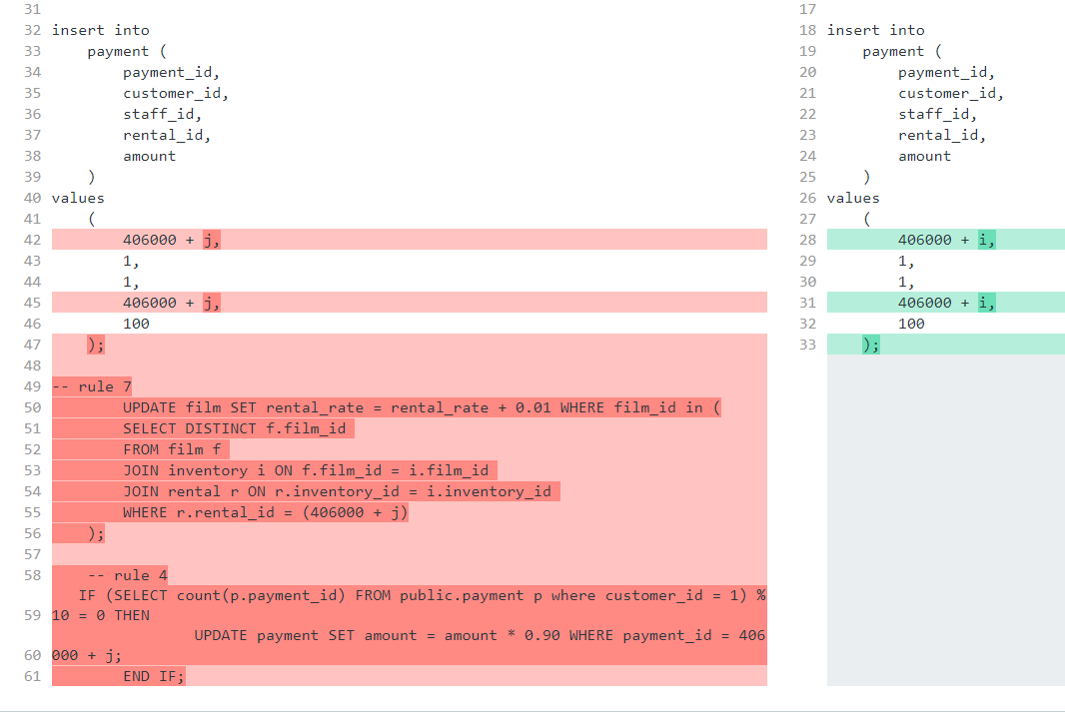

Test 2 – Dodanie kategorii do filmu:

Różnica w zapytaniach – po lewej bez aktywnej reguły, a po prawej z aktywną regułą.

